E4882 Scheda creata il 9 febbraio 2026
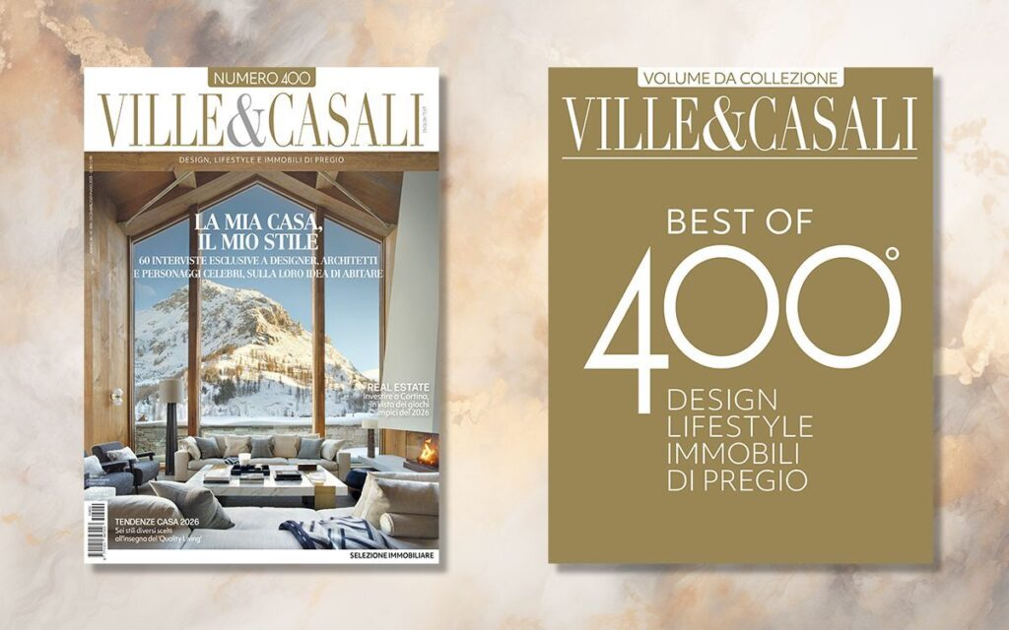
Descrizione storico-bibliografica
*Ville & casali : la prima rivista italiana del mercato immobiliare di prestigio. - N. 1 (lug.-ago. 1990)- . - Roma : Living international, 1990- . - volumi : ill. ; 28 cm. ((Bimestrale; poi mensile. - Dal 2016 il luogo e l'editore variano in: Milano : Morelli ; dal 2024 il complemento del titolo varia in: design, lifestyle e immobili di pregio ; dal 2024 la numerazione passa da progressiva annuale a continuativa. – Dal 2024 copertine, editoriali e video di presentazione dei fasc. a: https://www.villeecasali.com/editoriali/. CFI0131857
Ha come supplementi:
*Guida ai grandi giardini italiani [E12567]
The *best of Ville & casali [E11699]
Soggetto: Case – Arredamento – Periodici; Ville – Architettura - Periodici
Classe: D747.05

Informazioni storico-bibliografiche
Dal 1990, Ville&Casali è la prima rivista di arredamento, di Country Living e di immobili di prestigio. Ogni mese, Ville&Casali sceglie le più belle abitazioni, in Italia e nel mondo, e le propone ai suoi lettori. Ville&Casali aiuta il lettore a realizzare il sogno di abitare in campagna, in città, al mare e in montagna con un ampio ventaglio di idee di arredo, restauro e di progettazione degli interni e del giardino. Inoltre, una vetrina di annunci immobiliari offre le diverse opportunità di immobili di prestigio in vendita in Italia e all’estero. https://www.villeecasali.com/.

Sai com’è nato Ville&Casali? Il numero 400 celebra 35 anni di storia dell’abitare di Elena Cattaneo
Per festeggiare questo anniversario importante, la rivista porta in edicola un volume da collezione in omaggio, Best of 400, che ripercorre la storia di Ville&Casali fin dalle origini, quando nel 1990 il fondatore Enrico Morelli diede vita a un progetto editoriale destinato a diventare un punto di riferimento per chi ama la casa, il design e il vivere nella natura.
Una storia che racconta l’evoluzione del nostro modo di abitare
Best of 400
Il volume da collezione si apre con un racconto inedito: com’è nato Ville&Casali, quale intuizione lo ha generato e in che modo la rivista ha saputo, per oltre tre decenni, intercettare – e spesso anticipare – i mutamenti del gusto. Dalle prime ville di campagna che negli anni Novanta inauguravano il ritorno alla natura, alle case al mare sempre più aperte alla luce; dagli chalet alpini contaminati dal design contemporaneo, fino agli appartamenti urbani trasformati nei veri “laboratori” del gusto moderno. Sfogliare la storia di Ville&Casali significa osservare come è cambiata l’Italia, e con essa il nostro ideale di casa. Come ricorda il direttore Massimo Rosati nell’editoriale di Best of 400:
“Sfogliare tutti i 400 numeri per preparare questo speciale è stata un’esperienza illuminante. Dentro queste pagine c’è l’Italia che cambia, ci sono i modi in cui la società si trasforma e il modo in cui la casa – specchio fedele o silenzioso anticipatore – reagisce a quei cambiamenti.”
Lo speciale allegato al numero di dicembre, Best of 400, è molto più di un album dei ricordi. È una cronologia visiva che raccoglie:
- le copertine più iconiche
- i servizi che hanno segnato un’epoca
- le pubblicità che raccontano, più delle parole, l’evoluzione del gusto
- gli eventi che hanno trasformato il mondo del design e dell’architettura
Un vero atlante del “buon vivere”, che mostra come è cambiato il modo di abitare e dove stiamo andando. All’interno, anche una selezione delle case più straordinarie pubblicate negli ultimi 35 anni: dimore in campagna, case al mare, chalet alpini, residenze urbane, e le abitazioni dei personaggi che negli anni hanno aperto le loro porte alla rivista.
Un’inchiesta sulla casa di oggi. Ville&Casali 400
Per celebrare il doppio traguardo, la redazione ha realizzato un’ampia inchiesta coinvolgendo 60 protagonisti del mondo della progettazione, del design, dell’imprenditoria e della cultura. Architetti, designer, creativi, chef e personalità del mondo lifestyle raccontano che cosa significa casa oggi, come ne è cambiato il valore simbolico e pratico, e quali sono le nuove esigenze dell’abitare contemporaneo. Un mosaico di pensieri che conferma quanto l’idea di casa sia diventata centrale nella vita di ciascuno di noi. Dal 2024, sotto la direzione di Massimo Rosati, Ville&Casali ha intrapreso un percorso di rinnovamento grafico ed editoriale che ne conferma l’identità, ma allo stesso tempo la proietta verso un racconto ancora più sensibile alle trasformazioni del design e del living contemporaneo:
“Perché se le case raccontano noi, Ville&Casali racconta le case. Da 35 anni con la stessa curiosità e la stessa passione di quando tutto è cominciato.” Infine, vogliamo cominciare già da ora a ringraziare i 60 creativi (tra architetti, designer, giornalisti, imprenditori, chef e protagonisti del mondo della cultura e della comunicazione) che ci hanno dedicato tempo e confidenze per condividere con noi, ma ovviamente con tutti i lettori, la loro idea di casa: non solo come spazio fisico, ma come luogo dell’anima, dove memoria, estetica e quotidianità si incontrano. Siamo commossi dalla passione delle risposte e dall’affetto espresso negli auguri ricevuti. Qui solo due anticipazioni, il resto… tra pochi giorni. “In un’epoca in cui l’informazione è sempre più digitale, spero che la carta stampata continui a occupare un ruolo centrale. Il rito di acquistare e sfogliare Ville&Casali è un piacere insostituibile. Vi auguro di continuare a ispirare lettori e professionisti con passione e competenza.” Carlo Colombo, architetto e designer. “Il mio augurio a Ville&Casali è di continuare a raccontare con passione la bellezza dell’abitare, quella che unisce natura, spazio, materia e tempo in un equilibrio capace di restituirci calma e consapevolezza. Una rivista come la vostra non è solo un osservatorio sul design o sull’architettura, ma un invito costante a cercare, in ogni luogo del mondo, quel sentimento profondo che ci fa dire con orgoglio e gratitudine: questa è casa mia.” Marco Piva, architetto e fondatore dello Studio Marco Piva con Sarah Gabaglio. Il numero 400 di Ville&Casali sarà in edicola e in versione digitale dal 29 novembre, accompagnato dallo speciale da collezione Best of 400. Un’occasione unica per scoprire com’è nata una rivista che ha fatto la storia e come la sua storia continua a parlare del modo in cui viviamo oggi. https://www.villeecasali.com/in-edicola/villecasali-400-best-of-400/

